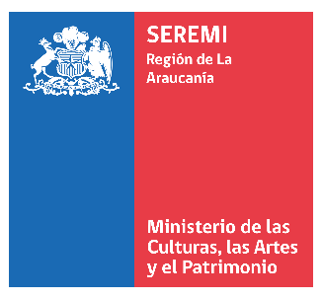

ANEXO N°2.
FORMATO: CARTA DE COMPROMISO
(Ciudad, (día) de [mes] de 2025
Secretaría Regional Ministerial de las Culturas, las Artes y el Patrimonio,
Región de La Araucanía Presente
Yo, (Nombre Completo), cédula nacional de identidad Nº (XXXXXX), domiciliada en (XXXXXXXXXX), ciudad (XXXXXXXXXX) y comuna (XXXXXXXXX), región de (XXXXXXXXX), por medio de la presente, declaro que:
1.- Postulo a la Residencia Artística de Narración Oral organizada por la Secretaría Regional Ministerial de las Culturas, las Artes y el Patrimonio de la Región de La Araucanía, comprometiéndome a participar activamente en todas las actividades de formación durante los días 9, 10 y 11 de mayo de 2025, en caso de ser seleccionado/a.
2.- Declaro que los antecedentes y documentos presentados en esta postulación son verídicos.
3.- Me comprometo a respetar las normas, condiciones y plazos establecidos en las bases de esta convocatoria.
4.- En caso de ser seleccionado/a y no poder asistir por razones de fuerza mayor, me comprometo a notificar por escrito dentro del plazo establecido, para que mi cupo sea reasignado.

Firma (manuscrita)

Nombre completo

